

**holaMundo2.0**

**ENTREGA SPRINT 3**

**AUTORES:**

Geomar Andrés Bohórquez Martínez

Cristian Felipe Rincón Méndez

Sara Katerin Acuña Murcia

Daniel Eduardo Guerrero Morillo

José Ignacio Valencia Pacheco

**TUTOR**

Mauricio Pareja Urbano

UNIVERSIDAD DE ANTIOQUIA

MINTIC 2022 – CICLO 4

NOVIEMBRE 2022

**Protocolo de entrega – Sprint 2**

1. *Tabla 1. Información general del equipo:*

|  |  |
| --- | --- |
| **Nombre del equipo** | HolaMundo2.0 |
| **Enlace de GitHub** | https://github.com/holaMundo2022-0 |
| **Enlace de tablero de control Kanban** | https://github.com/orgs/holaMundo2022-0/projects/1 |

1. *Tabla 2. Integrantes del equipo y roles:*

|  |  |  |  |  |
| --- | --- | --- | --- | --- |
| **Rol** | **Nombres y apellidos** | **No. de identificación** | **E-mail** | **Grupo** |
| **Líder del equipo, Scrum Master** | Geomar Andrés Bohórquez Martínez | 1062815171 | andres.bohorquez2013@gmail.com | 33-34 |
| **Diseñador de software** | Daniel Guerrero | 1235039171 | danielguerrero1231@gmail.com | 11-12 |
| **Diseñador UI** | Jose Ignacio Valencia Pacheco | 94432334 | Jivpacheco@hotmail.com | 31-32 |
| **Tester** | Sara Katerin Acuña Murcia | 1047362199 | katerinmurcia6@gmail.com | 5-6 |
| **Administrador configuración** | Cristian Rincón | 1005753531 | crrinconm@unal.edu.co | 7-8 |

1. *Tabla 3. Ceremonias Scrum:* [*https://calendar.google.com/calendar/u/0/r*](https://calendar.google.com/calendar/u/0/r)

|  |  |
| --- | --- |
| Evento | Fecha |
| Sprint Planning | Martes 08 de noviembre 7:00 pm |
| Daily Scrum | De lunes a viernes a las 6:pm (duración: 15 a 30 minutos). |
| Sprint Review | Martes 15/11/2022 2:30 pm |
| Sprint Retrospective | Miércoles 16/11/2022 |
| Refinement | Viernes 18/11/2022 |

1. *Revisión de actividades realizadas:*

|  |  |  |
| --- | --- | --- |
| **Tarea** | **Definition Of Done** | **¿Se cumple?** |
| Modelar archivo JavaScript para generar funcionalidades de administrador | Es posible **agregar** nuevos productos | SI |
| Modelar archivo JavaScript para generar funcionalidades de administrador | Es posible **listar** nuevos productos | SI |
| Modelar archivo JavaScript para generar funcionalidades de administrador | Es posible **Modificar** los productos | NO |
| Modelar archivo JavaScript para generar funcionalidades de administrador | Es posible **Modificar** **las unidades** | NO |
| Modelar archivo JavaScript para generar funcionalidades de administrador | Es posible **listar** **las ventas** | SI |
| Modelar archivo JavaScript para generar funcionalidades de cliente | Es posible **añadir productos** **al carrito** | SI |
| Modelar archivo JavaScript para generar funcionalidades de cliente | Es posible **listar** **los productos con stock disponible** | SI |
| Modelar archivo JavaScript para generar funcionalidades de cliente | Es posible **confirmar** **compra del carrito** | SI |
| Modelar archivo JavaScript para generar funcionalidades de cliente | Es posible **saber el valor total de la compra** | SI |
| Modelar archivo JavaScript para generar funcionalidades de cliente | Al finalizar la compra se actualizan las existencias de un producto. | NO |

1. *Evidencias*
2. Es posible agregar nuevos productos

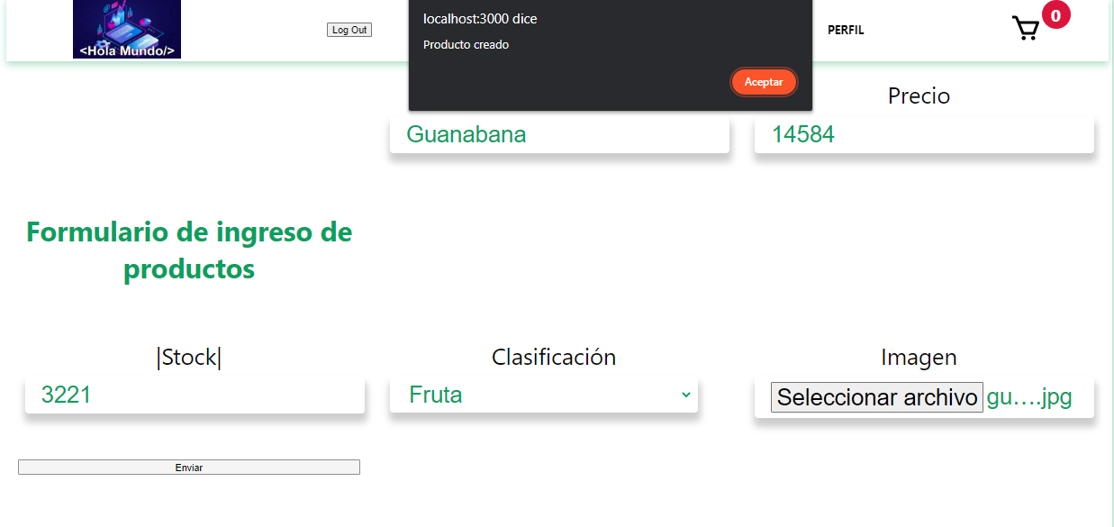

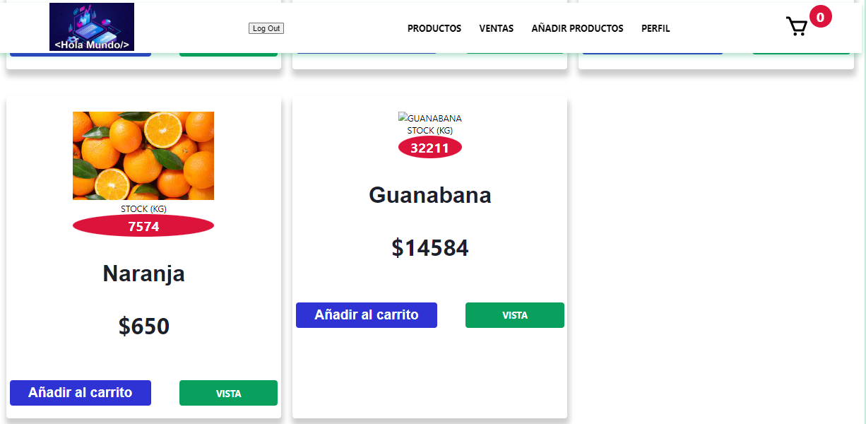

1. Es posible listar nuevos productos. & Es posible listar los productos con stock disponible



1. Es posible Modificar los productos
2. Es posible Modificar las unidades
3. Es posible listar las ventas & Es posible añadir productos al carrito

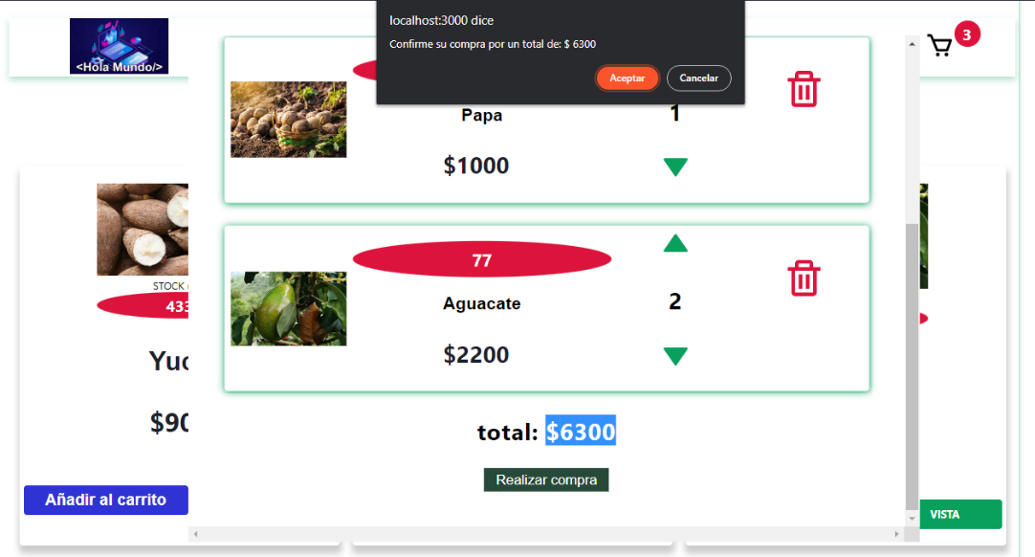

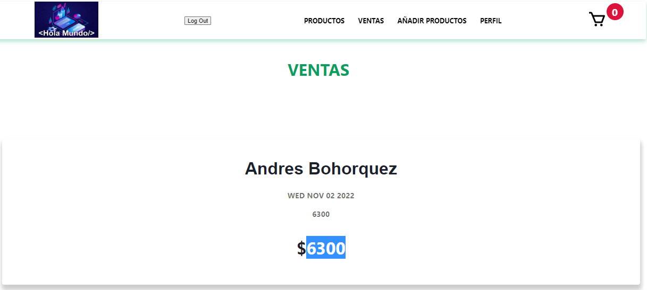

1. Es posible confirmar compra del carrito && Es posible saber el valor total de la compra

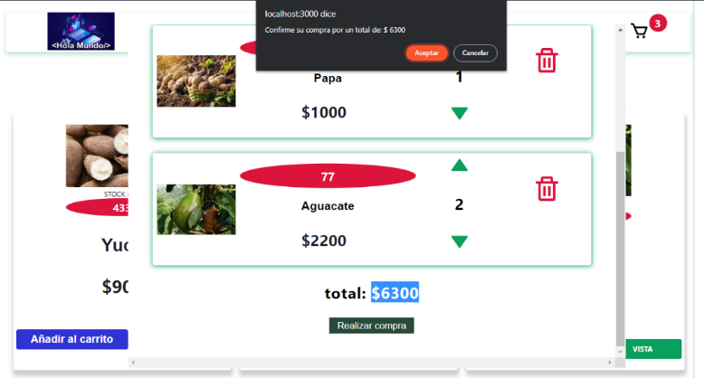

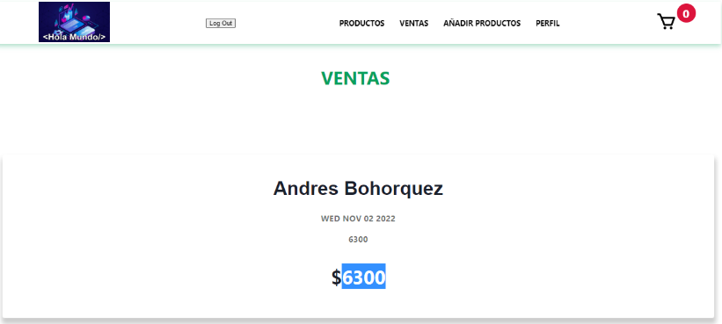

1. Al finalizar la compra se actualiza el stock.

**Resumen del project**

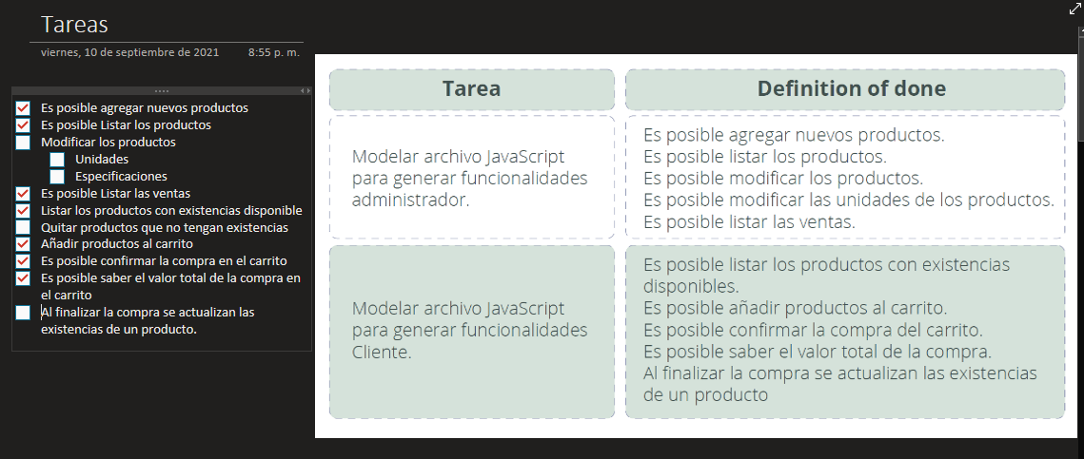

1. Tablero de GitHub Project: **GitHub actualizado**

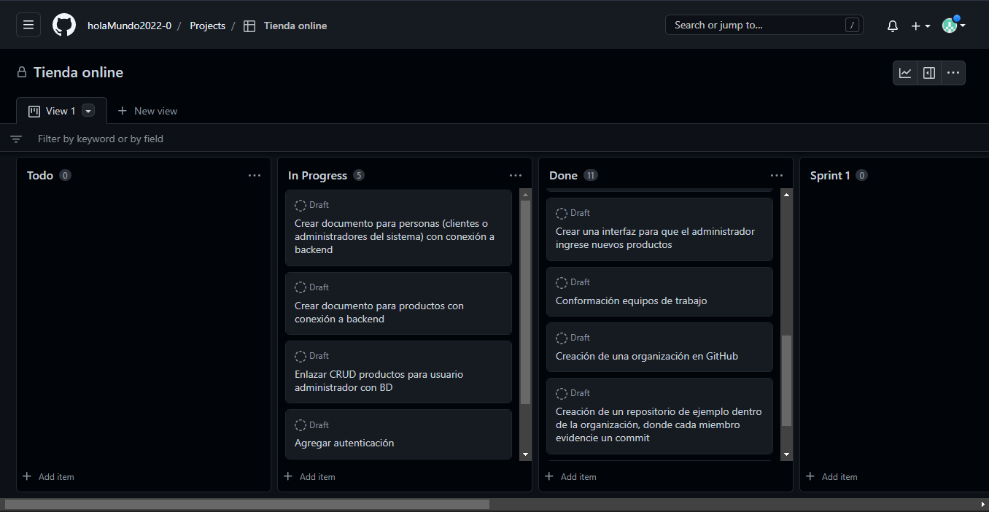

1. *¿Qué preguntas o dificultades surgieron durante el desarrollo del Sprint?*

Preguntas, ninguna. Observaciones solo una:

Sin novedades.